УПРАВЛЕНИЕ АРХИТЕКТУРЫ И ГРАДОСТРОИТЕЛЬСТВА

АДМИНИСТРАЦИИ ГОРОДА ГЛАЗОВА _____________________________________________________________________
Энгельса ул., д. 18, г. Глазов, Удмуртская Республика, 427621, тел. 2-98-59, 6-60-32, 6-60-34, e-mail:arh07@glazov-gov.ru

От 21. 07. 2022 № 02-22/0311  на №____________ от____________ | Управление имущественных отношений Администрации муниципального образования «Город Глазов»  Начальнику  Матвеевой О.В.
Уважаемая Ольга Вячеславовна!
Для организации и проведения аукционов на право заключения договора на размещение трех нестационарных торговых объектов (далее НТО) в районе здания по ул. Калинина, д.10, сообщаем что для всех объектов НТО на территории города Глазова принимать следующие требования по внешнему облику объектов НТО:
Внешняя облицовка НТО.
- колористическое решение НТО необходимо применять с учетом концепции общего цветового решения застройки улицы;
- основной колер цветового решения согласовывается с управлением архитектуры и градостроительства Администрации города Глазова.
Конструкция НТО
- на переднем фасаде допускается устройство фриза;
- для защиты от атмосферных осадков конструкция НТО должна предусматривать козырек.
Рекомендации к киоску.
- корпус: композитные материалы с утеплителем;
- остекление: стеклопакет, профиль металлический или ПВХ;
- дверь: с остеклением или без остекления в цветовой гамме НТО;
- фризы, пилоны, цоколь, парапет из композитных алюминиевых панелей со вставками из импрегнированной доски в цветовой гамме НТО.
Рекомендации к торговому павильону.
- корпус: композитные материалы с утеплителем;
- остекление: стеклопакет, профиль металлический или ПВХ;
- дверь для служебного входа: без остекления в цветовой гамме НТО;
- дверь входная для покупателей: с остеклением;
- фризы, пилоны, цоколь, парапет из композитных алюминиевых панелей со вставками из импрегнированной доски в цветовой гамме НТО.
Рекомендуемые варианты архитектурных и колористических решений НТО приведены в Приложениях 1-5. Весь модельный ряд представлен по ссылке: https://drive.google.com/drive/folders/1J-_3km1AFRgZOjz4ULWb5yiHfWE-eBTf?usp=sharing/
Перед установкой НТО победителю аукциона рекомендуем обратится с эскизным решением, откорректированным под размеры его объекта.

С уважением,
начальник управления
архитектуры и градостроительства А.А. Суслопаров

Волкова татьяна Юрьевна
8(34141) 6-60-32 arh07@glazov-gov.ru

Приложение 1
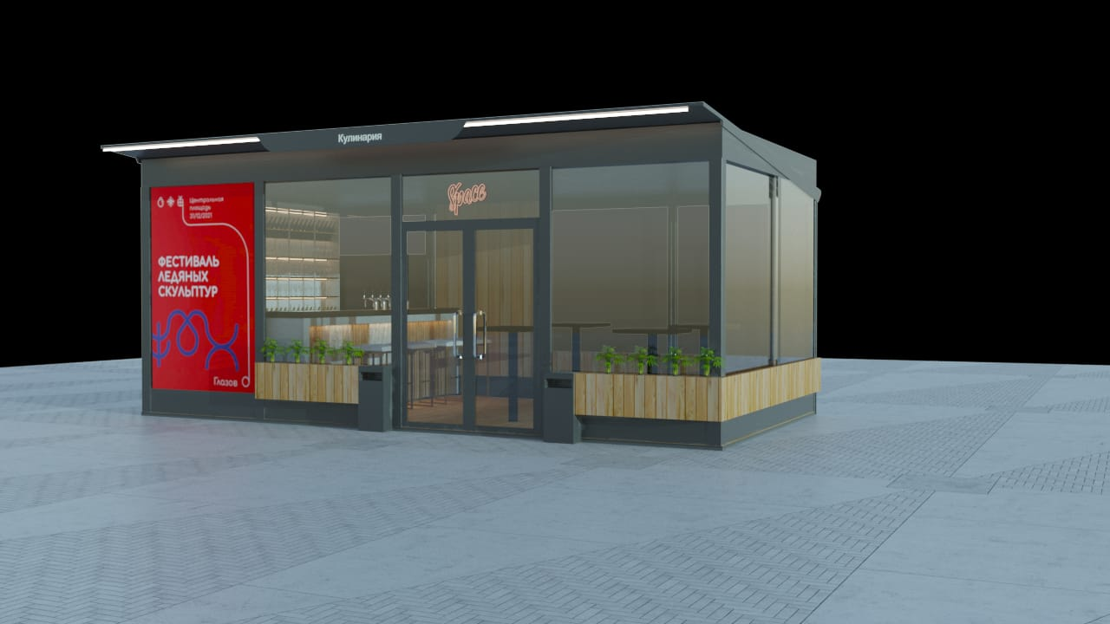

Приложение 2
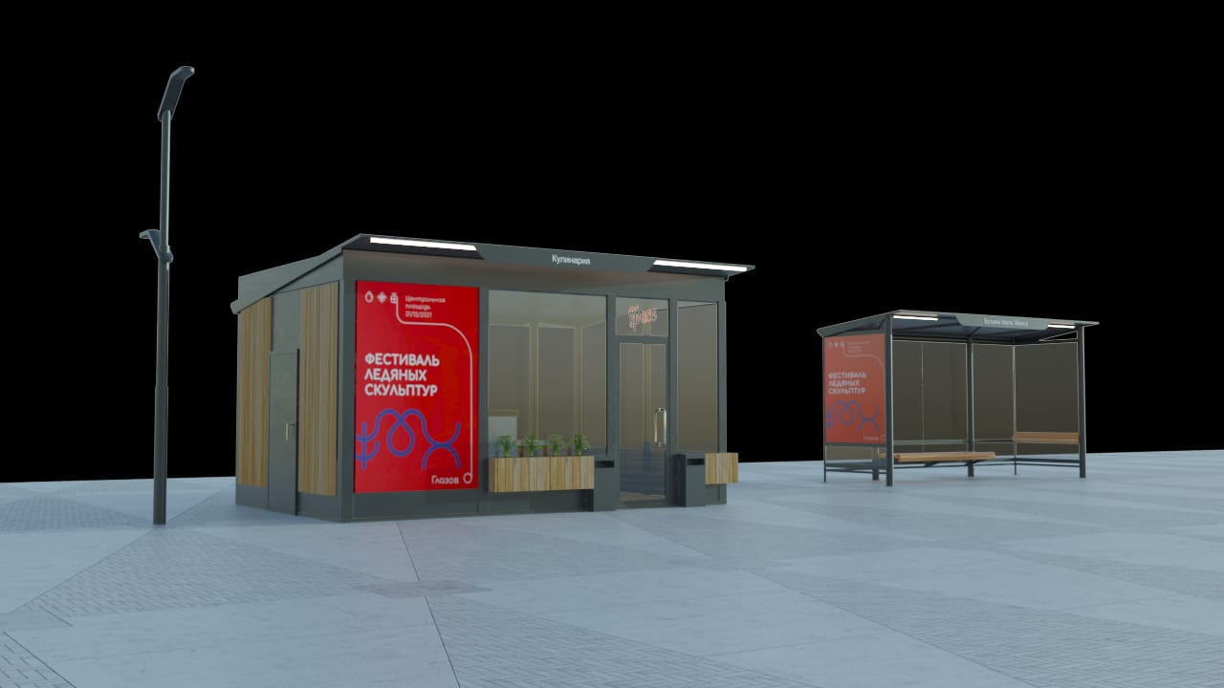

Приложение 3

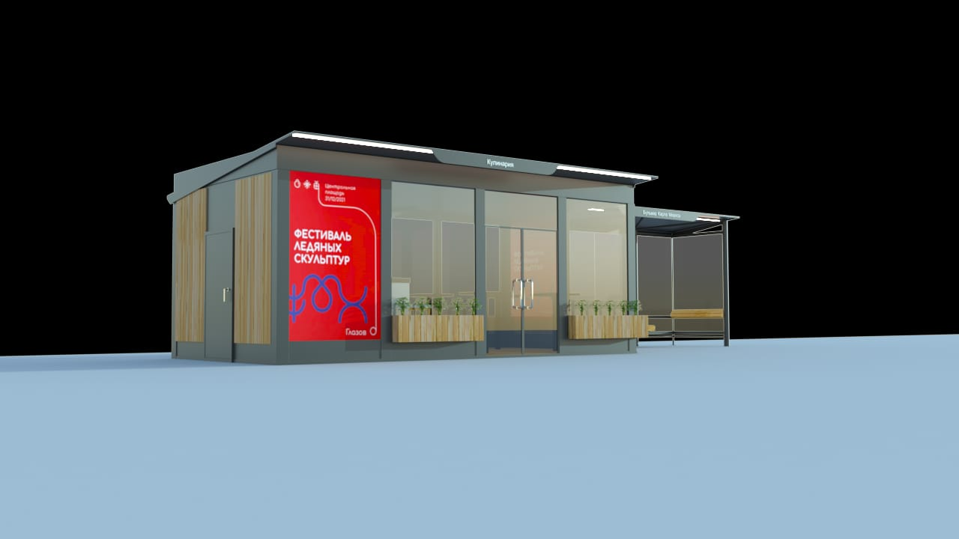
Приложение 4

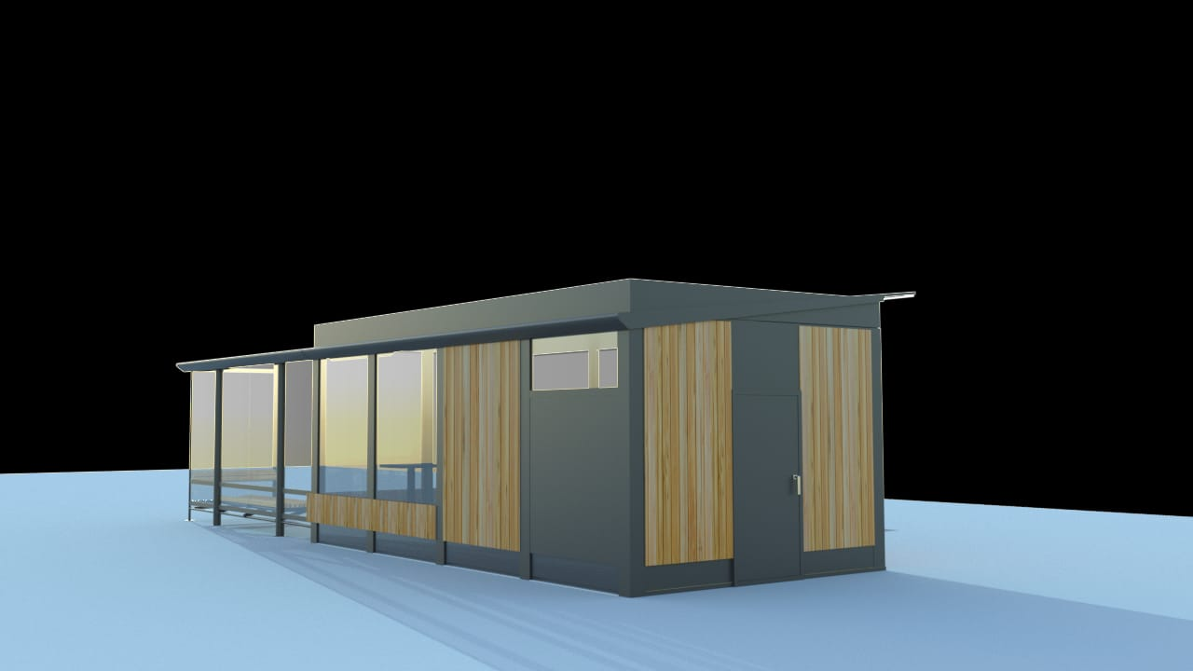

Приложение 5
